Histoire
A Niort, les idées de la réforme protestante se sont répandues à la Renaissance. Dès 1557, Niort est une place de sureté protestante où le culte protestant est autorisé. Pendant les guerres de religion 1562- 1598, Niort va subir des sièges de la part des 2 camps : catholiques d’un côté et protestants de l’autre. L’Edit de Nantes signé en 1598 y met un terme et donne la liberté de culte dans certaines villes dont Niort.
Un premier temple a été construit en 1591. Il était situé en haut de la colline St André. Sa contenance était importante car 6 000 personnes pouvaient assister au culte (office religieux).
Existe-t-il encore ?
Non, car un dimanche d'avril 1684, 2 échevins tendirent un guet-apens. Le pasteur y célébra une dernière fois la sainte cène en août 1684 avant qu'un arrêté royal du 19 octobre 1684 en ordonna la démolition et ce , avant la promulgation de l'édit de Fontainebleau de 1685 révoquant l'édit de Nantes.
Et le temple actuel ?
À la Révolution, le dixième article de la Déclaration des droits de l'homme et du citoyen de 1789 redonne la liberté de conscience et de culte aux protestants. Le 15 avril 1804, le conseil municipal de Niort accorde l'ancienne église des Cordeliers aux protestants réformés. Le temple est inauguré le 1er septembre 1805, dans le cadre du régime concordataire français sous Napoléon Bonaparte.

Architecture
La forme du temple est celle de l'ancienne église du couvent des Cordeliers (XIIIe siècle, restaurée 1607). La superficie a été amputée d'un tiers au moment de la révolution par la destruction des chapelles, d'une partie du clocher et du fond de l'église originelle.
Les baies, sur la partie droite de l'entrée et les arcades des portes - dont certaines sont aussi bouchées - sont d'origine. Les motifs qui décorent les piliers sont de 1679-1780. La voûte actuelle en bois fut inaugurée en 1926 suite à son effondrement en 1922. L'originelle en pierre avait été déjà refaite en 1679. Dans le temple se trouve aussi le symbole de la présence des Cordeliers (fin XVIIème ou début XVIIIème), seulement visible lors des visites guidées.
Mobilier
Remarquez le dépouillement du lieu, spécifique aux temples réformés
- Au mur des versets bibliques dont l'usage apparaît fin XIXème
- Une table de communion
  - avec une bible (XIXème) toujours ouverte car la communauté protestante se rassemble autour de sa lecture
  - avec une croix nue, pour mettre en évidence la résurrection du Christ
  - avec le logo en patchwork de l’Eglise Protestante Unie de France
- La chaire centrée sur le mur du fond rappelle, elle aussi, la place centrale de la lecture de la bible pour les protestants. Elle date de 1855 et est inscrite à l’inventaire départemental ainsi que les stalles de 1862.

Et Aujourd’hui ?
Le temple de Niort est un lieu qui vit !
Chaque dimanche, la communauté réformée de Niort continue de s’y réunir, et ce, depuis plus de 220 ans ! Elle est membre de l’Eglise Protestante Unie de France, principale Église protestante en France, issue de l’union, en 2012, de l’Église réformée de France et de l’Église évangélique luthérienne de France.
Nous sommes une communauté qui se veut ouverte et accueillante, témoin de la bonne nouvelle d’un Dieu aimant qui nous fait vivre chaque jour. Alors n’hésitez pas, un dimanche matin à 10h30 à passer la porte du temple et à vivre un moment de culte autour de la prière et de l’écoute des textes bibliques. Les deuxièmes et quatrièmes dimanches de chaque mois, nous partageons la communion pour se souvenir de la mort de notre Seigneur Jésus-Christ et de sa résurrection. Chacun est invité, pour peu qu’il reconnaisse Jésus comme Seigneur, à former un cercle pour partager le pain et le vin (ou jus de raisin).
Notre communauté regroupe un peu plus de 300 familles qui reçoivent régulièrement nos informations. 140 paroissiens sont engagés dans des activités cultuelles ou sont membres de notre association cultuelle.
Nous proposons de la catéchèse pour enfants ou adultes, des partages bibliques ainsi que des moments de prière. Régulièrement des actes pastoraux (baptême, confirmation, mariage ou service funèbre) ont également lieu dans ce temple. Nous accompagnons également des personnes seules ou en difficulté.
N’hésitez-pas à nous contacter.

Bienvenue au

TEMPLE DE NIORT

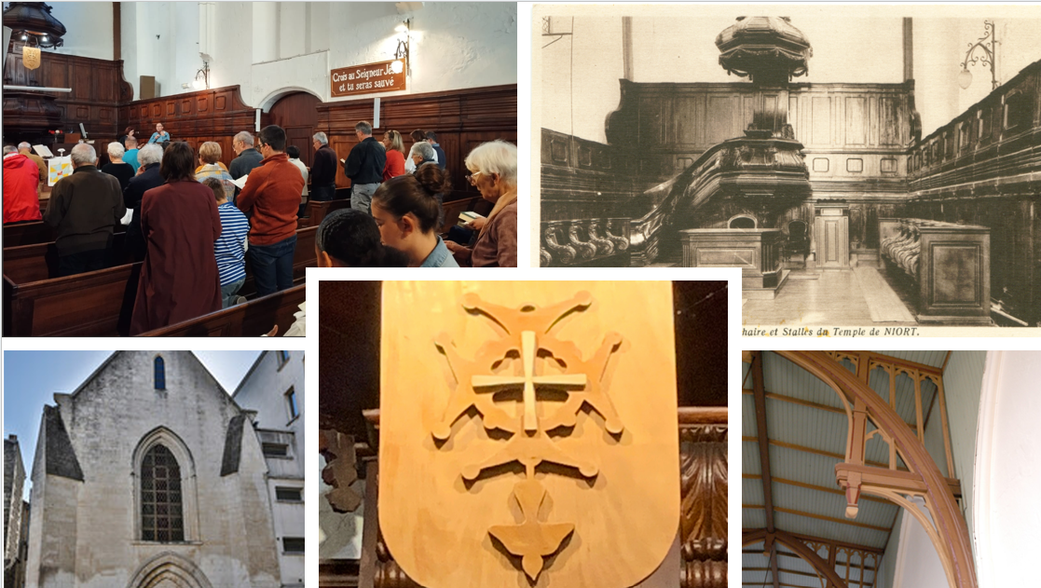

Eglise Protestante Unie du Pays Niortais
Chargée de mission pastorale : Mélanie Pérès
Téléphone : 07 81 79 52 41
Site : https://pays-niortais.epudf.org/


